镁电池:替代锂电池的不二选择？
在开始今天的话题之前，我们先来看看普通锂离子电池内部是如何工作的。一般来说，锂电池都依靠锂离子在阴阳极之间来回搬运电子，产生电流供外部电子设备使用。当锂电池放电时，锂离子先在阴极和电子结合，随后将“装载”的电子运送到阳极并卸下货物，形成闭合回路，产生电流；同理，放电后锂离子聚集在阳极，当施加外部电流时，“满载”电子的锂离子在脱离阳极后，逆向重新返回阴极。因此，当所有离子都处于高能状态时，也就意味着这块电池已经满电。
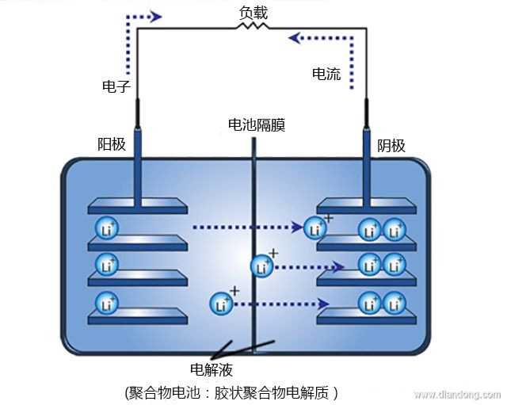
可充式锂电池的放电机制
之所以把锂离子搬运电子的过程和货物运输进行类比，因为需要运送的物品通常都整齐码放在集装箱里，而大量的电子则形成有指向性的电流。由于一般锂电池中的锂离子都是以1价电子的形式（Li1+）存在的，因此它只能同一个电子结合，不过金属镁可就另当别论了。通常情况下，镁离子都以2价正离子（Mg2+）的形态存在，这意味着它如果在电池中充当“搬运工”的话，每次最多可携带两枚电子。所以，理论上来讲，如果两块电池分别使用了同等密度含量的镁离子和锂离子，使用镁离子作为传递电子介质的电池能量存储密度将是锂电池的两倍。
但话又说回来了，谁都知道理论这玩意儿放到现实情况它并不一定适用。首先，最关键的问题在于，当镁离子和两个负1价的电子结合时，整个原子核就拥有了两倍的负电荷，而负电荷量越多，吸引其他镁离子的能力也就越强。因此，当镁离子携带着两倍的电荷，要在充满电解液的两极之间运动的话，速度自然慢了很多。
不过有研究显示，科学家担心的这个问题恐怕并不会造成太大的影响。根据该报告的实验成果，其证明了镁离子最多只会受到四个相邻离子的“束缚”，这意味着当镁离子在电池两极穿行时，能够影响其运动的其他离子的最大数量要比之前预估的少，因此要解决这个问题似乎并不需要花费太多周折。
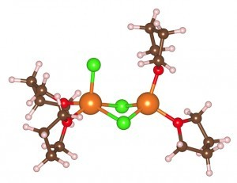
电脑模型显示电解液中的镁离子只会受到相邻四个其他离子的影响
鉴于此，未来如果要研发能量存储密度更高的镁离子电池，挑选一种既能发挥电池全部功能同时也有利于镁离子移动的电解液，便成了当务之急。来自劳伦斯-伯克利实验室的Kristin Persson已经测试了上千种不同电解液和电极的组合方式，目的是为了寻找一种能够最大限度挖掘出锂离子潜在价值的载体形式。此外，相关研究人员利用超级计算机进行了多次基础物理模拟，从电荷密度以及原子几何等多个维度考量了镁离子如何在电池应用中实现高效传递电子的能力。
除了上面提到的诸多优势之外，相比锂，金属镁的开采成本较低，同时利用价值却很大。丰田目前已经在相关技术上投入了巨资，而特斯拉CEO马斯克也曾多次在公开场合表态，特斯拉及其超级电池工厂已经做好了“拥抱”镁电池的准备。尽管“钢铁侠”甚是喜欢吹牛，不过从传统锂电池到镁电池的转型，在电池设计方面并不会受到太大的影响，工厂只需更新相应的流水线作业工具，即可轻松造出两倍能量密度的特斯拉镁电池。
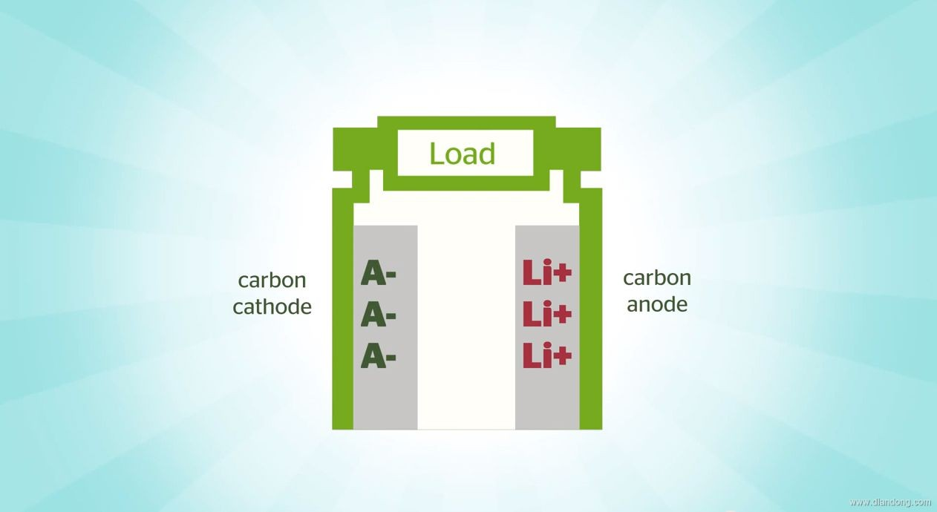
双碳电池
考虑到发展镁电池能够带来如此多的好处，笔者认为该技术一定会很快落地。当然，除非有像日本研发的双碳电池、锂-空气甚至是已经出现的氢燃料电池这样更优的方案率先占据市场，否则镁电池一定是目前电池工业领域替代锂电池的不二选择。但是，不管哪种电池最后能够胜出，毋容置疑的是，锂电池仍将会“独领风骚”那么几年。

